分节题组3-1 弹力

1．关于弹性形变，下列说法正确的是( )
A．物体形状的改变叫弹性形变
B．一根钢筋用力弯折后的形变就是弹性形变
C．物体在外力停止作用后，能够恢复原来形状的形变，叫弹性形变
D．物体在外力停止作用后的形变，叫弹性形变
2．一辆汽车停在水平地面上，下列说法中正确的是( )
A．地面受到了向下的弹力，是因为地面发生了弹性形变，汽车没有发生形变，所以汽车不受弹力
B．地面受到了向下的弹力，因为地面发生了弹性形变，汽车受到向上的弹力，因为汽车也发生了形变
C．汽车受到向上的弹力，是因为地面发生了形变；地面受到向下的弹力，是因为汽车发生了形变
D．以上说法都不正确
3．已知甲、乙两物体之间有弹力的作用，那么下列说法中正确的是( )
A．甲、乙两物体一定直接接触且都发生了形变
B．甲、乙两物体一定直接接触但不一定都发生形变
C．甲、乙两物体不一定直接接触但一定都发生形变
D．甲、乙两物体不一定直接接触也不一定都发生形变
4．足球运动是目前全球体育界最具影响力的项目之一，深受青少年喜爱．如图所示为四种与足球有关的情景．下列说法正确的是( )
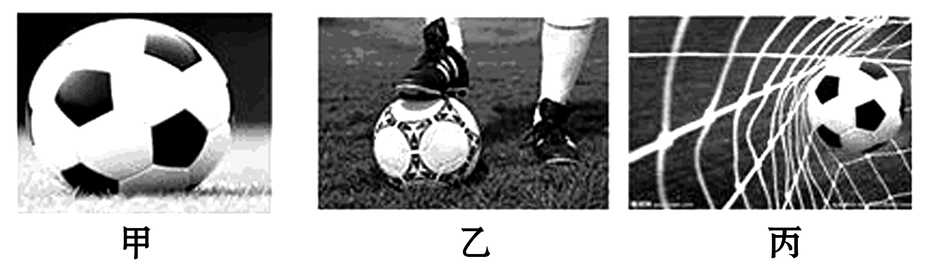
A．甲图中，静止在草地上的足球受到的弹力就是它受到的重力
B．乙图中，踩在脚下且静止在水平草地上的足球可能受到3个力的作用
C．乙图中，踩在脚下静止的足球受到2个力作用
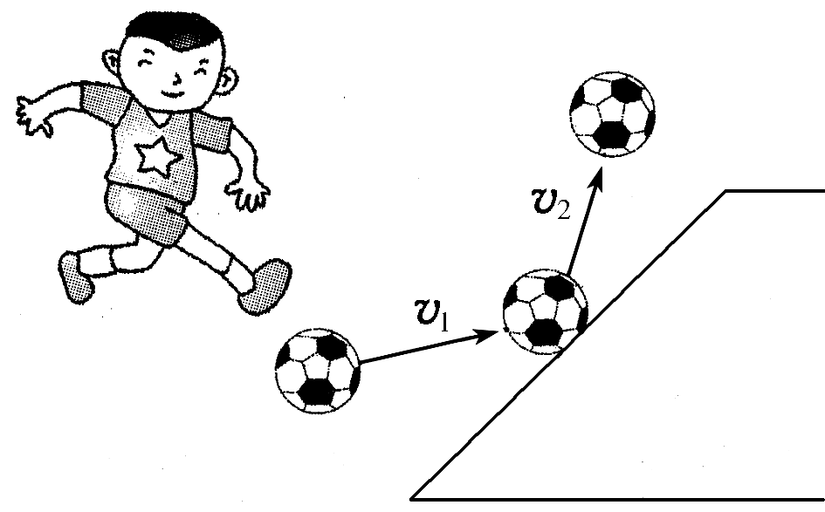
D．丙图中，落在球网中的足球受到弹力是由于球网发生了形变
5．体育课上一学生将足球踢向斜台，如图所示，下列关于足球和斜台作用时斜台给足球的弹力方向的说法正确的是( )
A．沿v₁的方向 B．沿v₂的方向
C．先沿v₁的方向后沿v₂的方向 D．沿垂直于斜台斜向左上方的方向
6．在图中画出物体A所受弹力的示意图．
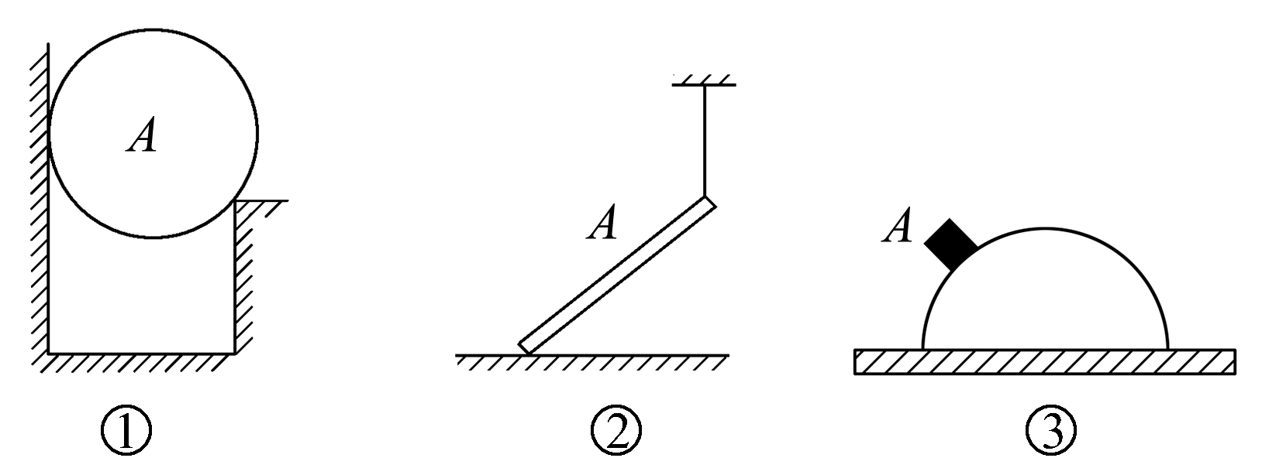

7．关于胡克定律，下列说法正确的是( )
A．由F＝kx可知，在弹性限度内弹力F的大小与弹簧形变量x成正比
B．由k＝$\frac{F}{x}$可知，劲度系数k与弹力F成正比，与弹簧的长度改变量成反比
C．弹簧的劲度系数k是由弹簧本身的性质决定的，与弹力F的大小和弹簧形变量x的大小无关
D．弹簧的劲度系数在数值上等于弹簧伸长(或缩短)单位长度时弹力的大小
8．如图所示，弹簧测力计和细线的重力及一切摩擦力不计，物重G＝1 N，则弹簧测力计A和B的示数分别为( )
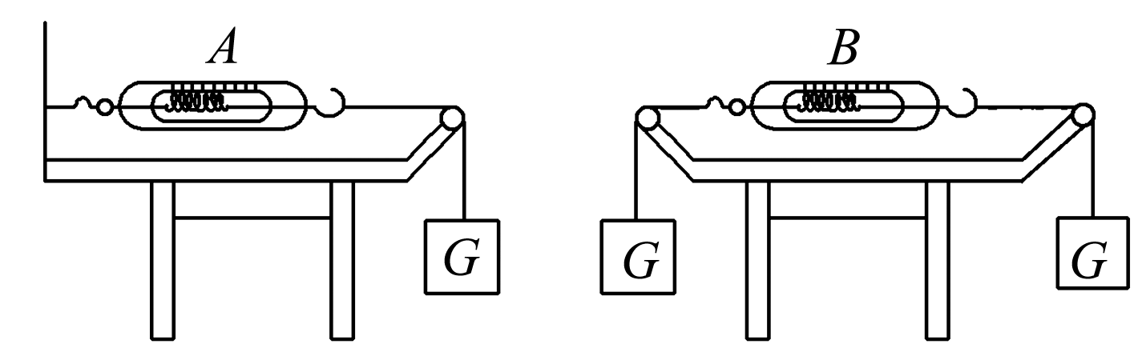
A．1 N,0 B．0,1 N C．2 N,1 N D．1 N,1 N
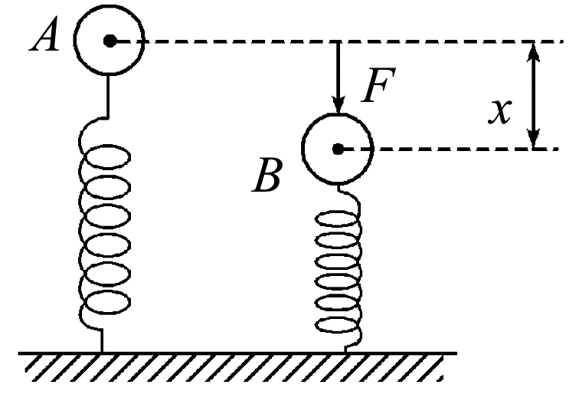
9．如图所示，轻质弹簧的劲度系数为k，小球重G，静止时小球在A处，今用力F压小球至B处，使弹簧缩短x，则此时弹簧的弹力为( )

A．kx B．kx＋G
C．G－kx D．以上都不对

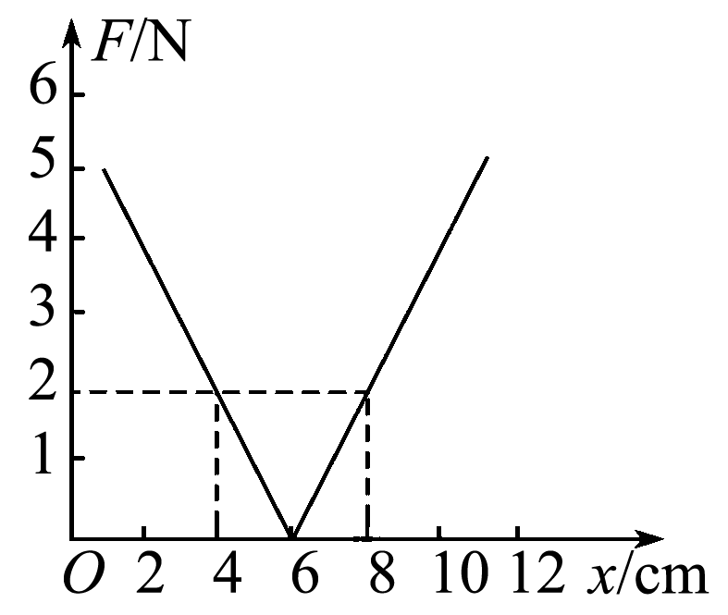
10．如图所示为一轻质弹簧的长度和弹力大小的关系图象，根据图象判断，下列结论正确的是( )
A．弹簧的劲度系数为1 N/m
B．弹簧的劲度系数为100 N/m
C．弹簧的原长为6 cm
D．弹簧伸长0.2 m时，弹力的大小为4 N
11．如图所示，一根弹簧没有悬挂重物时，其自由端B正对着刻度尺的零刻度线，挂上100 N重物时，正对着刻度20，试问：
(1)当弹簧分别挂50 N和150 N重物时，自由端B所对刻度尺的刻度是多少？
(2)若自由端B所对刻度是18，这时弹簧下端挂了多重的重物？
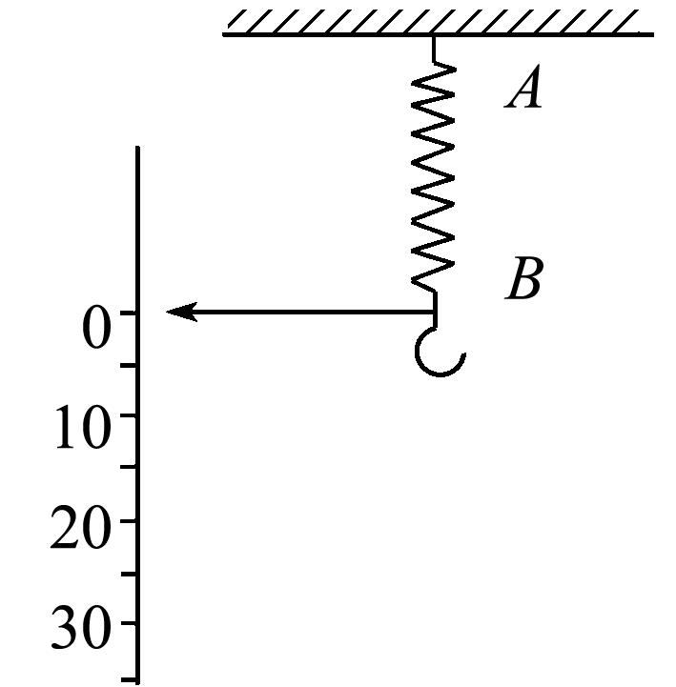

12．如图所示，两木块的质量分别为m₁和m₂，两轻质弹簧A、B的劲度系数分别为k₁和k₂，若在m₁上再放一质量为m₀的物体，待整个系统静止时，m₁下降的位移为多少？

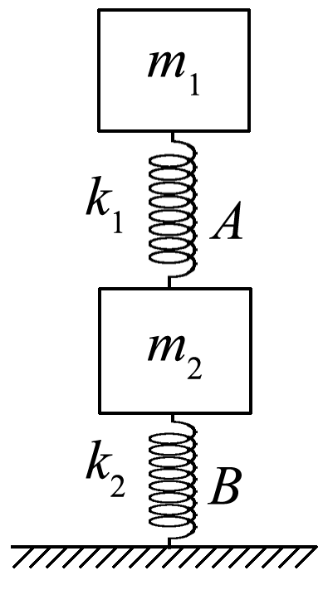

分节题组3-1 弹力
参考答案
1、解析 弹性形变指物体在外力停止作用后，能够恢复原状的形变，C正确，A、D错误；钢筋用力弯折后，无法恢复到原来形状，不属于弹性形变，B错误.
答案 C
2、解析 地面受到向下的弹力，施力物体是汽车，故是汽车发生弹性形变对地面的力，A、B错误；汽车受到了向上的弹力，施力物体是地面，故是地面发生弹性形变对汽车的力，C正确，D错误．
答案 C
3、解析 物体接触挤压作用，才能产生弹力．
答案 A
4、解析 甲图中，足球受到的弹力是地面对它的支持力，施力物体是地面，重力的施力物体是地球，这是两个不同的力，A错误；乙图中踩在脚下且静止的足球一定受重力、地面的支持力、可能受脚对足球的压力，B正确，C错误；丙图中，进球时，足球撞到网上，球网被撑开，说明力使物体发生形变，球网发生形变后要恢复原状而产生一个对足球的弹力作用，D正确．
答案 BD
5、解析 足球与斜台的作用是球面与平面的相互作用，足球所受弹力的方向垂直于斜台指向足球，即斜向左上方，故D正确．
答案 D
6、答案 如图所示
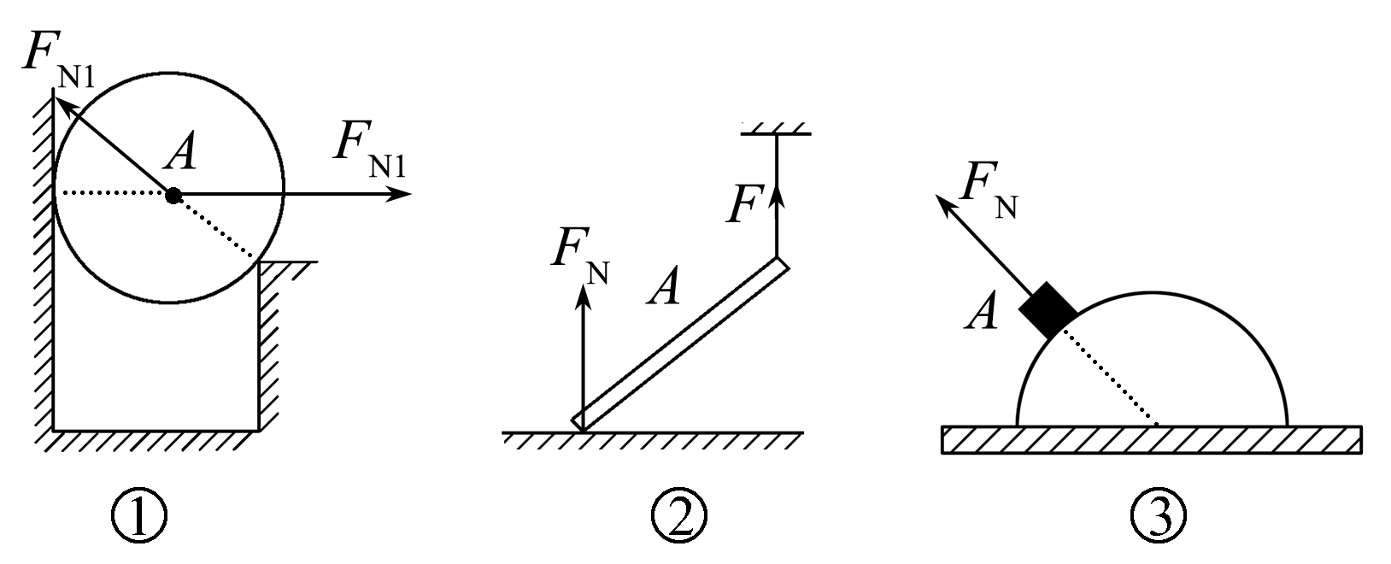

7、解析 在弹性限度内，弹簧的弹力与形变量遵守胡克定律F＝kx，A正确；弹簧的劲度系数是由弹簧本身的性质决定的，与弹力F及x无关，C对，B错；由胡克定律得k＝$\frac{F}{x}$，可理解为弹簧每伸长(或缩短)单位长度时受到的弹力的值与k相等，D正确．
答案 ACD

8、解析 弹簧测力计的示数等于钩上的拉力，与弹簧测力计外壳受力无关，物体平衡时绳对物体的拉力F与物重G是一对平衡力，所以F＝G＝1 N．两图中秤钩上的拉力均为F＝1 N，所以只有D正确．
答案 D
9、解析 设球在A处时弹簧已压缩了Δx，球静止时弹力F_{A}＝G＝kΔx，球在B处时，弹簧又压缩x，球再达平衡时弹力F_{B}＝k(Δx＋x)＝G＋kx，B正确．注意：此题易选错为A项，原因是x并非球在B处时弹簧的形变量，即非弹簧压缩后与原长的差值．
答案 B
10、解析 图线与横轴交点为弹簧原长，即原长为6 cm；劲度系数为直线斜率k＝$\frac{ΔF}{Δx}$＝$\frac{2}{2×10－2}$ N/m＝100 N/m；弹簧伸长0.2 m时，弹力F＝kx＝100×0.2 N＝20 N．所以B、C正确．
答案 BC
11、解析 由该装置可知，弹簧与刻度尺组成了一个弹簧测力计．(1)由$\frac{G1}{G′}$＝$\frac{x1}{x}$，
其中G₁＝100 N，x₁＝20
将G′＝50 N代入得：x₂＝10
将G′＝150 N代入得：x₃＝30.
(2)设所挂重物重为G，则$\frac{G}{100 N}$＝$\frac{18}{20}$，
解得G＝90 N.
答案 (1)10 30 (2)90 N
12、解析 未放m₀时，A、B的形变量：
Δx_{A}＝$\frac{m1g}{k1}$， Δx_{B}＝$\frac{(m1＋m2)g}{k2}$
当放上m₀时，A、B的形变量：
Δx_{A}′＝$\frac{m1g＋m0g}{k1}$，
Δx_{B}′＝$\frac{(m1＋m2＋m0)g}{k2}$
故放上m₀后，m₁下降的位移：
Δx＝(Δx_{A}′＋Δx_{B}′)－(Δx_{A}＋Δx_{B})＝$\frac{m0g(k1＋k2)}{k1k2}$.
答案 $\frac{m0g(k1＋k2)}{k1k2}$

